这个文件中包含了视频说明表格模板和视频分析论文模板。如果您仅仅针对会议视频分析报告投稿而不考虑是否被包含在会议论文集中，您可以只填写表格。如果你还希望把你的报告包含在会议论文集中，由于论文集不能直接提供您的视频文件，我们将收录您的分析报告。因此，请在填写表格的同时，撰写一个分析报告。两者内容上可以有相近的地方，但是分析论文更加正规，也可以展开得更加详细。

注意：在您第一次轮投稿的时候，请去掉作者信息部分。如果您的投稿被初步接收，则在第二轮，请您添加作者信息。这样我们能够比较容易实现匿名审稿。谢谢您的合作。

请您在投稿时去掉这句话以及它上面的话。

CMC2017视频投稿说明表格
作者信息
姓名： |  | 工作单位：
手机： |  | Email：
视频信息
视频文件名： |  | 格式：
文件大小： |  | 时长：
推荐播放器： |  | 备注：
投稿说明
该视频内容中展示了什么内容 | 文字+概念图呈现
你希望通过该视频呈现或讨论的问题是什么 | 文字/概念图
对于该问题，你的理解/经验/想法/思考 | 文字+概念图呈现；  如果需讨论视频中的某一段，请用时间34:12-35:23这样的形式做好标记说明；
（空白不够可自行加页）

用概念地图来实现“教的少，学得多”
This is a Title (You must provide a Title in English)
吴金闪¹，郝金星^{２}
1、北京师范大学，北京100875，中国
２、北京航空航天大学，北京100191，中国
Email: jinshanw@bnu.edu.cn, hao@buaa.edu.cn

摘要：该论文核心研究内容与成果说明。
Abstract: You will have to prepare an abstract in English.

论文主要内容概念地图：
Concept Map of this paper: (It is recommended that you also have an English version of the concept map of this paper, but not required)

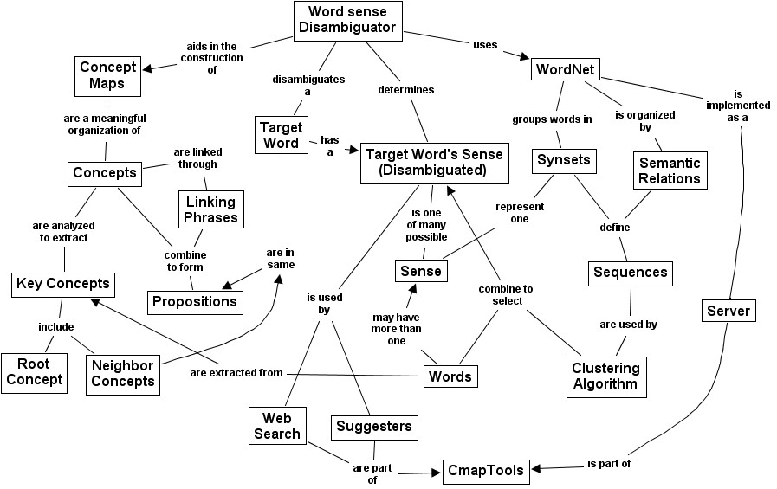

引言
可能需要交代一下问题背景，以及主要想讨论什么，或者解决什么问题。这个时候通常要有参考文献[Novak, J. D. (1998), Novak, J. D., & Gowin, D. B. (1984)]。

视频主要内容
概述，举例。

视频背后的思考和理念
为什么这样来组织活动，为什么来分享和讨论。通过这个视频你想讨论哪些事情，以及你自己对这些问题的主要观点和思考。

致谢

参考文献
Novak, J. D. (1998). Learning, creating, and using knowledge: Concept Maps as Facilitative Tools in Schools and Corporations. Mahweh, NJ: Lawrence Erlbaum Associates.
Novak, J. D., & Gowin, D. B. (1984). Learning How to Learn. New York: Cambridge University Press.

